Bijlage 4 Overzicht NaaS componenten
Het LAN is opgebouwd op basis van een ster structuur met de locatie Engie als middelpunt. Op Engie wordt gebruikt gemaakt van een Catalyst 6807-XL in een Virtual Switching System (VSS) configuratie. Op basis van dark-fiber wordt elke grote/hoofd locatie aangesloten op basis van 2x10Gbps op Engie. Het gaat hierbij om vier grote/hoofd locaties die elk worden voorzien van een Catalyst 4500-X in een VSS configuratie.
Voor de maximaal zes kleine locaties geldt dat deze gebruik gaan maken van een enkelvoudige 4500X switch als Core/Distributie. Op basis van een E-LAN dienst van Eurofiber wordt de koppeling met Engie gerealiseerd.
In de access laag wordt gebruik gemaakt van Catalyst 2960X switches. Voor de vier grote locatie wordt er gebruik gemaakt van stacks waarbij elke stack op basis van 2x10Gbps gekoppeld wordt met de 4500X. Op de kleine locaties wordt elke 2960X gekoppeld op basis van 2x1Gbps UTP.

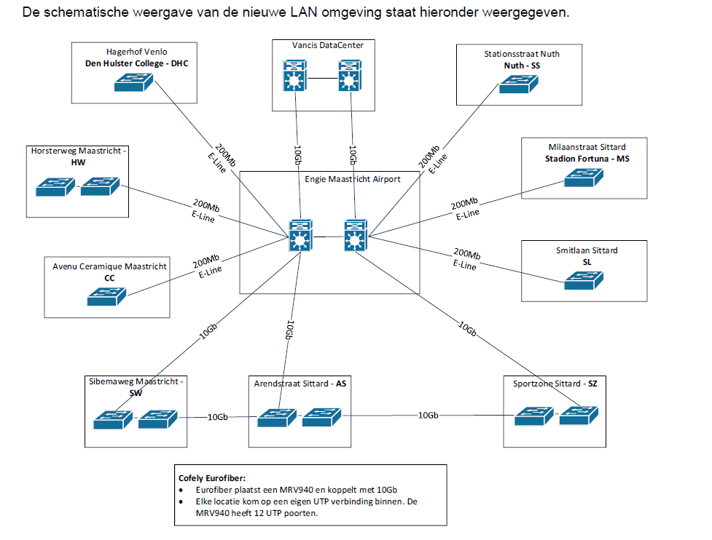
De primaire toegang op alle ROC Leeuwenborgh locaties is draadloos. De Cisco WiSM2 modules zijn geplaatst op Engie. Elk 6807-XL chassis heeft een WiSM-2 module waarbij de primary WiSM-2 geplaatst wordt in het VSS primary chassis. Beide WiSM2 modules vormen samen een HA groep waarbij er volgens het principe primary/secondary een redundante omgeving ontstaat. De omgeving kan maximaal 600 access points bedienen (licenties). Momenteel zijn ROC breed 495 access points actief van het type Cisco AIR-CAP2702. Het HA principe van de WiSM2 levert “statefull switchover” voor zowel Access Points (AP SSO) als cliënts (client SSO). Bij uitvalt van de primary WiSM2 neemt de HA het direct over zonder dat de cliënts hier hinder van ondervinden.
Access points zetten een CAPWAP tunnel op met de primary controller. Zowel de access point CAPWAP als de client database wordt gesynchroniseerd met de HA controller. De HA WiSM2 synchroniseert tevens de configuratie en maakt gebruik van dezelfde IP adressering als de primary WiSM2. Doordat de HA dezelfde configuratie heeft en fungeert als Hot Standby kan deze de CAPWAP tunnels en cliënts veelal binnen een seconde overnemen zonder dat clients de verbinding met het netwerk verliezen.

